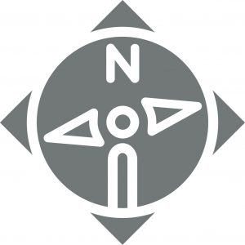

persolog® EnergyFactors

Gehen Sie Ihren Energie-Faktoren auf den Grund – und erkennen Sie, was Ihr Handeln antreibt
In der immer schneller werdenden Gesellschaft müssen Individuen, Systeme und Organisationen agiler werden. Sie müssen schneller und besser interagieren, sie müssen schneller und besser reagieren. Dazu brauchen sie Unterstützung – die das persolog® EnergyFactors-Modell geben möchte.
Zahlreiche Modelle und Instrumente der persolog GmbH – z. B. das persolog® Persönlichkeits-Modell – setzen eher auf menschliches Verhalten, um Selbstentwicklung zu ermöglichen und Zusammenarbeit effektiver zu gestalten. Demgegenüber rückt das persolog® EnergyFactors Modell nun das in den Fokus, was unter dem Verhalten liegt: die motivationalen Energie-Faktoren – die individuellen Energie-Quellen, die auf unseren Kultur- und Wertesystemen basieren, die jedem von uns innewohnen und die im Rahmen eines dynamischen Prozesses zum wie menschlichen Denkens und Handelns beitragen. Energie-Faktoren versetzen Menschen in die Lage, ihre typischen Denkmuster zu erkennen. Diese Denkmuster entwickeln sich in Menschen, Gruppen und Organisationen. Sie können sich ergänzen, manchmal aber auch widersprechen.

Warum EnergyFactors?
Das EnergyFactors-Training zielt darauf ab, das Wissen von Menschen über die eigenen Energie-Faktoren (= bio-psychosoziale Kräfte, die den Menschen antreiben und motivieren) sowie über Energiestrukturen größerer Systeme, wie Teams oder Organisationen, zu entwickeln bzw. zu erweitern. Ihre Teilnehmenden setzen sich mit eigenen Motiven, Werten und Bedürfnissen auseinander und lernen ihre persönliche Energiestruktur kennen. Aufbauend auf ihren Erkenntnissen entwickeln sie individuelle Strategien, um das eigene Selbst langfristig besser mit der Umwelt in Einklang zu bringen.
Ziel des Trainings ist, den Teilnehmenden ein Werkzeug an die Hand zu geben, mit dem sie manches künftig besser verstehen, beeinflussen und regulieren können:
- Weshalb denke ich so, wie ich denke?
- Warum verhalte ich mich so, wie ich mich verhalte?
- Warum mache ich in bestimmten Situationen alles, um ein konkretes Ziel zu erreichen?
Das sind Fragen, die das persolog® EnergyFactors-Profil aufwirft – und die es gemeinsam mit Ihren Teilnehmenden beantworten möchte. Ziel des Trainings ist weiterhin Menschen und Organisationen dazu zu bringen, sich bewusst zu machen, wodurch sie angetrieben werden und weshalb unterschiedliche Menschen aus unterschiedlichen Gründen und durch unterschiedliche Dinge motiviert werden. Sie erfahren, welche Energie-Faktoren in ihrer aktuellen Situation besonders aktiviert sind und wie diese ihre Weltanschauung oder Unternehmensphilosophie beeinflussen.
Diese Erkenntnis versetzt sie in die Lage, neue Herausforderungen konstruktiv anzugehen und erfolgreich zu meistern.

Das persolog® EnergyFactors-Modell besser verstehen
Das persolog® EnergyFactors-Modell basiert auf den theoretischen Grundlagen der Spiral Dynamics-Theorie und führt eine eigenständige Definition von Energie-Faktoren ein. Die Energie-Faktoren in ihrer einzigartigen Ausprägung und gegenseitigen Wechselwirkung tragen zur Entstehung einer bestimmten Dynamik bei, der so genannten Energie-Dynamik.
Im Laufe unseres Lebens verändert sich unsere Energie-Dynamik immer wieder und entwickelt sich spiralförmig weiter. Je nach Lebenssituation sowie durch innere und äußere Einflüsse werden bestimmte Energie-Faktoren aktiviert oder deaktiviert. In Abhängigkeit von den Herausforderungen, die es zu bewältigen gilt, gewinnen bestimmte Energie-Faktoren an Bedeutung und unterstützen uns dabei, die Herausforderung angemessen zu bewältigen. Ist ein Wechsel zwischen bereits aktivierten Energie-Faktoren nicht mehr möglich, können keine ausreichenden Bewältigungsstrategien entwickelt werden, um die Herausforderungen des Lebens zu meistern. Um den Anforderungen besser gerecht werden zu können, wird der Wandel zu einem anderen Energie-Faktor wahrscheinlich.
Das persolog® EnergyFactors-Modell unterscheidet 7 Energie-Faktoren, die unserem Leben Energie geben. Die Bezeichnungen der 7 Energie-Faktoren – Sicherheit, Stärke, Struktur, Erfolg, Harmonie, Vision und Holismus – entsprechen zum Teil den Begrifflichkeiten nach Beck und Cowan. Zum Teil wurden sie komplett überarbeitet und den aktuellen Forschungen und sozio-gesellschaftlichen Gegebenheiten angepasst. Die Abbildung dient zur Visualisierung des persolog® EnergyFactors Modells

Das persolog® EnergyFactors Modell im Überblick
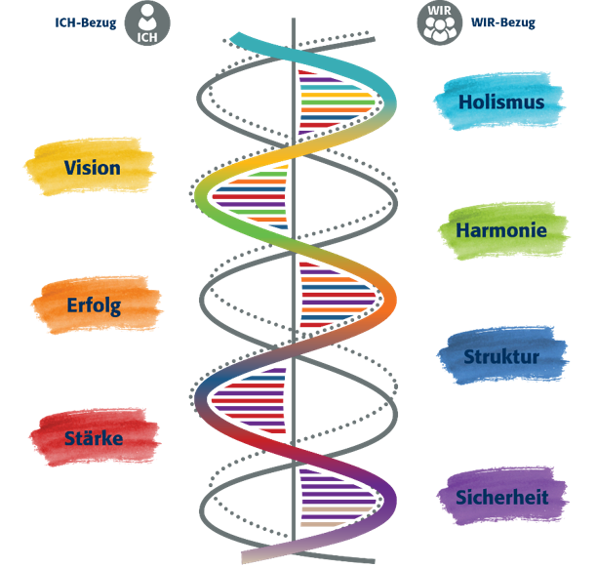

Da wir unsere Energie je nach Situation mal mehr aus unser Innenwelt, mal mehr aus der Außenwelt gewinnen, unterscheidet auch das persolog® EnergyFactors Modell zwischen dem ICH-Bezug (die drei ICH-bezogenen Energie-Faktoren: Stärke, Erfolg und Vision) und dem WIR-Bezug (die vier WIR-bezogenen Energie-Faktoren: Sicherheit, Struktur, Harmonie und Holismus).

Persönliche und organisationelle Energie-Faktoren analysieren
Mit der persolog® EnergyFactors-Analyse können sowohl die Energie-Faktoren von einzelnen Personen als auch von Teams, Abteilungen oder Organisationen erfasst werden. Diese Analyse ist als Screening-Verfahren zu verstehen und weniger als Diagnosetool. Das Verfahren bietet Einsicht in die Triebfedern einer Person – in die Energie-Faktoren, die ihr Entscheiden, Denken und Handeln stark beeinflussen. Die Energie-Faktoren, die eine Person präferiert und ablehnt, werden ans Licht gebracht.
Es stehen zwei Fragebögen zur Verfügung: der Fragebogen zur Erfassung persönlicher Energie-Faktoren (Print und online) und der Fragebogen zur Erfassung organisationeller Energie-Faktoren (nur online). Die Fragebögen wurden von EnergyDrives® (2002) in den Niederlanden auf Grundlage der Spiral Dynamics-Theorie entwickelt und von der persolog GmbH für den deutschsprachigen Raum adaptiert.

Print (Paper-Pencil-Profil):
Das persolog® EnergyFactors-Profil enthält den Fragebogen zur Erfassung persönlicher Energie-Faktoren. Das Profil ermöglicht die Bearbeitung des Fragebogens mit der Rubbeltechnik (14 Frageblöcke), die Auswertung der Ergebnisse in Form eines Energie-Charts und eine inhaltliche Ergebnisanalyse in 5 Interpretationsstufen.

Online:
1. Den Fragebogen zur Erfassung persönlicher Energie-Faktoren kann man analog zu Print auch elektronisch bearbeiten.
Die Auswertung der Ergebnisse erfolgt automatisch. Der elektronische Auswertungsbericht im PDF-Format enthält das individuelle Energie-Chart und weiterführende In-Depth-Interpretationen. Im Unterschied zu Print enthält der Online-Bericht eine personalisierte Auflistung der Aspekte der Energie-Faktoren, die der Teilnehmende in seiner aktuellen Lebensphase und unter den gegebenen Lebensumständen als besonders wichtig einschätzt.

2. Außerdem kann man online den Fragebogen zur Ermittlung organisationeller Energie-Faktoren bearbeiten. Dieser Fragebogenteil ist optional. Die Auswertung der Ergebnisse erfolgt ebenso automatisch. Im Unterschied zur ausführlichen Analyse der persönlichen Energie-Faktoren enthält die Auswertung des organisationellen Teils ausschließlich ein Energie-Chart mit der Beschreibung individualisierter Aspekte der Energie-Faktoren in Bezug auf die betreffende Organisation. So sollen Motive, Werte und Bedürfnisse aufgedeckt werden, die der Teilnehmende seiner Organisation gegenüber zeigt bzw. die er in seinem Arbeitsumfeld bevorzugt. Diese Energie-Faktoren prägen seine Denkweise und seine Wahrnehmung der Organisation.

Buchen & Bestellen

Zertifizierungen
EnergyFactors-Modell

Für persolog Trainer
Coaching- und Seminarunterlagen
Gruppen- und Kartenspiele

Buchen & Bestellen

Print-Produkte
EnergyFactors-Profil
Strategieplaner

Buchen & Bestellen

Online-Produkte
EnergyFactors-Profil

